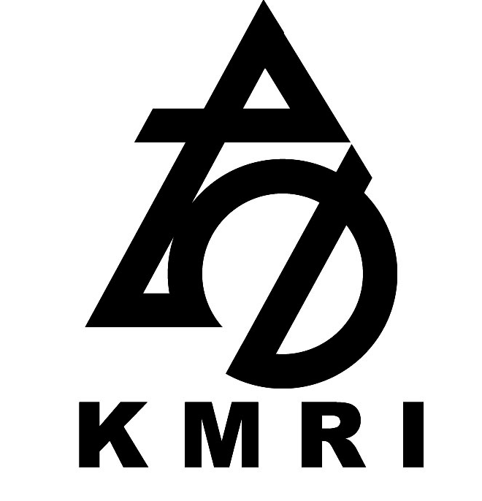

수 신: 수신처 참조
참 조: 총무부서장 및 교육담당
제 목: 해운물류전문인력양성교육 단기과정 <제38기> 수강생 모집

1. 귀사(회)의 무궁한 발전을 기원합니다.

2. 해양수산부가 해운·항만물류전문인력양성사업으로 추진하는 해운물류전문인력양성교육 단기과정을 첨부와 같이 개설하였습니다.

3. 해양수산부 지원으로 교육비를 저렴하게 책정하였습니다. 성적 우수자는 상장 및 장학금 부상의 수혜가 있고, 타 기업/단체 재직자들과의 휴먼네트워크를 쌓을 수 있는 좋은 기회이니 임직원들께 유익한 시간이 될 것입니다.

4. 본 과정은 고용보험 교육비 환급 과정이 아닙니다.

5. 개인 참여도 가능하오니, 첨부 모집요강을 참조하시어 많은 수강 바랍니다.

첨부: 1. 모집요강 1부.
2. 위탁교육훈련 참가신청서 1부. /끝
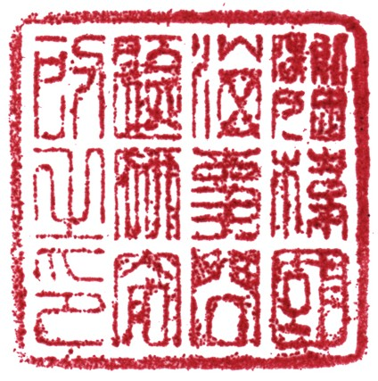
(재)한국해사문제연구소
이 사 장 박 현 규

수신 외항해운 및 국제해운대리점, 해운중개업, 복합운송업체 등
이사 원경주 | 전무 강영민
시행 한해연 제19-044(2019. 10. 1) |  |  | 접수
03173, 서울특별시 종로구 세종대로 23길 54, 세종빌딩 10층
전화 (02)776-9153 | 전송 (02)752-9582/komares@chol.com kogwon@chol.com

해운물류전문인력양성교육 단기과정 수강생모집 안내
1. 교육과정: 해운물류전문인력양성교육 단기과정 <제38기>
2. 교육기간: 2019년 10월 28일(월)~12월 2일(월)<주4일, 16:00~19:00, 총 66시간)
3. 교육장소: (재)한국해사문제연구소 해운물류교육원
※주소: 서울시 종로구 세종대로 23길 54, 세종빌딩 10층(종로구 당주동 100, 세종빌딩 10층)
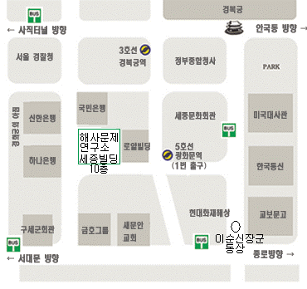 | 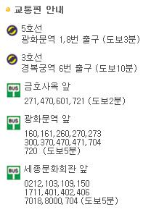
4. 모집인원: 40명(선착순, 회사당 인원제한 없음. 취업준비자, 개인 참여 가능함.)
5. 수 강 료: 50만원(고용보험환급과정이 아닙니다.)
6. 신청마감: 2019년 10월 25일(금)
7. 학사관리: 1)교육시간 80%이상 출석자 - 해사문제연구소이사장 명의 수료증 발급
2)성적 우수자 – 해양수산부 장관상, 해운물류교육원장상 및 장학금
8. 교과목 및 강사별 교육시간:
과 목 | 주 제 | 교육시간 | 강 사
해사개론 | 4차 산업혁명과 해운  선박개론  안전과 해양환경  선박관리 | 3 시간  3 시간  3 시간  3 시간 | 윤희성 센터장(KMI 해운빅데이타연구센터)  백인흠 교수(목포해양대학교)  김명식 본부장(한국선급 전략기획본부장)  강석환 교수(한국해양대학교)
용선론 | 시황분석  정기용선  항해용선  선체용선 | 3 시간  3 시간  3 시간  3 시간 | 전형진 실장(KMI 해운산업연구실)  박태범 대표(UMD해운)  박태범 대표(UMD해운)  박태범 대표(UMD해운)
선하증권과  선적서류 | 선하증권  복합운송증권  무역실무  해상법실무 | 3 시간  3 시간  3 시간  3 시간 | 나우경 변호사(폴라리스쉬핑)  정계성 사장(가야쉬핑)  오시학 사장(국제물류컨설팅)  이철원 변호사(김앤장법률사무소)
종합물류  및  선박금융 | 한국해운업/선박등기등록  해운물류시스템  컨테이너와 터미널운영실무  선박금융  인코텀즈2010  국제물류사례  프레이트포워더 | 3 시간  3 시간  3 시간  3 시간  3 시간  3 시간  3 시간 | 황영식 상무(한국선주협회)  정광용 수석((주)싸이버로지텍)  성호용 이사(선광신컨테이너터미널(주))  신장현 전문역(수협은행)  오시학 사장(국제물류컨설팅)  정청하 이사삼영익스프레스 법무보험팀)  정계성 사장(가야쉬핑)
항만견학 |  | 6 시간 | 강영민 전무(해사문제연구소)
HR (Human Relation)  종합평가시험 |  | 1 시간  2 시간 | 강영민 전무(해사문제연구소)  해운물류교육원
수료식 |  |  | 수료회식
총 수업시간 |  | 66시간

* 강사 및 일정은 내부 사정에 의해 변경될 수 있습니다.

위탁교육훈련 참가신청서
재직자훈련과정 |  | 회차 | 기간 | 훈련시간 | 1인당  교육훈련비 | 신청강좌  (○표기)
해운물류전문인력양성교육  (해양수산부지원) | 단기과정 | 제38기 | 2019. 10. 28 ~ 12. 2 | 16:00~19:00 | 50만원 | ○

№ | 신청자 | 생년월일 |  | 남녀 | 부서명 | 직위 | Mobile | E-mail
1
2
3
4
5
교육훈련  위탁자 |  | 회사명 |  |  |  | 주소
 |  | 대표자 |  |  |  | 업태
 |  | 사업자번호 |  |  |  | 종목
교육담당자 |  | 성명 |  |  |  | Tel
 |  | 부서 |  |  |  | Fax
 |  | 직위 |  |  |  | E-mail
교육비입금 |  | 온라인입금: 은행 만원 납부일
비고 |  | *신청서 접수 Fax: (02) 752-9582,  *안내 Tel: (02) 776-9153(구내 401) 교육담당자  *수강료납부: 국민은행 421101-85-007116, KEB하나은행 117-13-20092-3 예금주 한국해사문제연구소  *수료증 발급은 80% 이상 출석하여야 가능하며, 지각, 조퇴 등 출석체크 시행함.

2019년 10월 일

교육훈련위탁자: (직인 생략)

(재)한국해사문제연구소 해운물류교육원 귀중

참고: 해운물류전문인력양성교육 단기과정 교과목 및 주요내용

과 목 | 주 제 | 교육시간 | 강 사 | 주요 내용
해사개론 | 특강  (해운경영총론) | 자습 | 자율 학습  (기고:  해사문제연구소  최재수 연구위원) | 해운경영총론  1. 해운경영환경에 대한 검토  2. 정기선과 부정기선의 차이점  3. 선박의 국적제도와 편의치적선  제1장 역사 발전에 있어서 해운의 역할  제2장 국제해양법상 선박의 법적 지위와 국적문제  제3장 편의치적선제도 출현과 국제해운의 구조 변화  제4장 선원과 해운업
 | 선박개론 | 3시간 | 백인흠 교수  (목포해양대) | 1. 선박 종류별 특성  1.1 화물선  1.2 여객선  1.3 특수작업선  2. 톤수제도  2.1 톤수제도 개요  2.2 선박의 다양한 톤수  2.3 선박별 톤수 사례  3. 만재흘수선  3.1 만재흘수선표  3.2 국제만제흘수선 협약  4. 선박기술혁신  4.1 선박자동운항  4.2 육상건조공법  4.3 선박의 대형화 기술
 | 4차 산업혁명과 해운 | 3시간 | 윤희성 센터장  (한국해양수산개발원  해운빅데이터연구센터) | ■ 블록체인의 확산  ■ 해운·물류분야의 대응  ■ 해운업계 이슈 분석
 | 안전과 해양환경 | 3시간 | 김명식 본부장  (한국선급  전략기획본부장) | 1. 머리말  2. 선박의 안전과 선급의 역할  2.1 IACS (국제선급연합)  2.2 한국선급(KR)의 업무  2.3 IACS의 공통 구조 규칙  3. 국제해사기구와 국제협약  3.1 IMO (국제해사기구)  3.2 SOLAS (해상인명안전협약)  3.3 MARPOL (해양오염방지 협약)  3.4 신조선 설계 및 건조의 규격  4. 선박안전법과 관련 법령, 검사대행  4.1 선박안전법  4.2 검사의 대행 등  5. 해사안전과 환경관련 기준 최근동향  5.1 ISM Code  5.2 ISPS Code  5.3 품질/환경/안전보건 경영시스템  5.4 ISO TC8 (선박및해양기술)규격
과 목 | 주 제 | 교육시간 | 강 사 | 주요내용
용선론 | 선박관리 | 3시간 | 강석환 교수  (한국해양대학교  해양금융물류대학원) | 1. 선박관리 개요  2. 선박관리회사의 기능과 시스템  3. 선박관리 실무  4. 선박관리와 법적구조  5. 선박관리와 선원 및 해기사의 확보  6. 선박관리업의 장래전망
 | 항해용선 | 3시간 | 박태범 대표  (UMD해운(주)) | I. 부정기선 개요  1. 부정기선(Tramper)의 정의  2. 부정기선 운임율 결정요인  3. 부정기선 선형  4. 부정기선 시황  II. 용선 개요  1. 용선형태  2. 용선계약 대비  3. 주요계약서(Charter Party)  4. 용선시장(Chartering Market)  5. 용선당사자  6. Broker의 종류  7. 용선계약의 성립  III. 항해용선(Voyage Charter)  1. 특성과 기본조항  2. 항해용선의 묵시담보  3. 항해용선 주요조항
 | 정기용선 | 3시간 | 박태범 대표  (UMD해운(주)) | <위의 용선과목 연계 과정>  IV. 정기용선 (Time Charter)  1. 특성과 기본조항  2. 정기용선 주요조항
 | 선체용선 | 3시간 | 박태범 대표  (UMD해운(주)) | <위의 용선과목 연계 과정>  V. 선체용선  VI. 용선구성과 해지/ 운항채산 (Voyage Estimating)  1. Representations, Condition and Warranties  2. Frustration of C/P(이행불능)  3. Repudiation of C/P(이행거부)  4. Main Rules of Construction  1. 해운수입  2. 해운업 비용  3. 해운업 원가계산  * C/B 계산예제
 | 시황분석 | 3시간 | 전형진 실장  (한국해양수산개발원  해운산업연구실) | 1. 해운시황분석  1) 해운기업 이익원천  2) 부정기선 해운시황분석  3) 정기선 해운시황분석  2. 최근 해운시황의 특징과 전망  1) 컨테이너선 시황  2) 건화물선 시황  3) 유조선시황  4) 시사점
과 목 | 주 제 | 교육시간 | 강 사 | 주요내용
선하증권과  선적서류 | 해상법실무 | 3시간 | 이철원 변호사  (김장법률사무소) | I. 머리말  II. 해상화물운송계약에 따른 손해배상 청구  III. 개품운송과 손해배상 청구  IV. 용선계약과 손해배상 청구  V. 선박의 충돌로 인한 화물 손상과 손해배상 청구  - 판례 소개
 | 선하증권 | 3시간 | 나우경 변호사(미국)  (폴라리스쉬핑(주)  법무보험팀) | 제1절 선하증권이란 무엇인가?  제2절 선하증권의 작성 ․ 발행  제3절 선하증권의 기재사항  제4절 선하증권의 효력  제5절 선하증권의 정정과 재발행  제6절 운송물 인도와 선하증권 회수  제7절 선하증권의 과제
 | 복합운송증권 | 3시간 | 정계성 사장  (㈜가야쉬핑) | 1. 국제상품교역  2. 매매계약 -인코텀즈(Incoterms)  3. 신용장(Documentary Credit)  4. 운송계약  5. Merchant's Checklist  6. 수출절차와 운송서류  7. 수입절차(Import Procedures)  8. 복합운송과 관련한 용어  9. 프레이트 포워더  10. 복합운송과 관련한 국제규칙  11. Multimodal Transport  12. 화물포장 (Cargo Packing)  13. 도로운송 (Road Haulage)  14. 위험물 (Hazardous/Dangerous Goods)  15. Contract of Carriage -Straight B/Ls.  16. Contract of Carriage -Bill of Lading  17. Contract of Carriage -MT Document  18. National Law-Contract of Carriage  19. 기타 운송 관련서류
 | 무역실무 | 3시간 | 오시학 사장  (국제물류컨설팅) | 제1부 무역실무  1. 수출절차의 단계  2. 무역계약의 성립  제2부 선박 입출항 절차  1. 관세청 입출항 절차  2. 선박 입출항 절차
 | 한국해운업/선박등기등록 | 3시간 | 황영식 상무  (한국선주협회) | 제1부 한국해운업 현황과 전망  제2부 선박 등기 등록  1. 해운업의 등록 절차 개괄  2. 선박의 수입 절차  3. 선박등기(1)  4. 선박등기(2)선박미수입사실 확인절차를 이용한 등기  5. 선박등기(3)금융리스로 도입한 BBC HP의 등기  6. 선박의 등록(국적취득)  7. 해운업 등록 실무  8. 해운기업 및 선박에 부과되는 제 세금
과 목 | 주 제 | 교육시간 | 강 사 | 주요내용
종합물류  및  선박금융 | 컨테이너와 터미널 운영실무 | 3시간 | 성호용 이사  (선광신컨테이너터미널(주)) | 1. 컨테이너 이해  2. 컨테이너 선박개요  3. 컨테이너 터미널 운영실무  4. 컨테이너 통계  5. 항만관련 용어
 | 인코텀즈2010 | 3시간 | 오시학 사장  (국제물류컨설팅) | I. Incoterms의 제정 및 개정경위  II. Incoterms 2010의 특징 및 개정내용  III. Incoterms 2010에 사용된 용어 설명  IV. Incoterms 2010 조건별 설명  V. Incoterms 2010의 사용방법
 | 해운물류시스템 | 3시간 | 정광용 수석  ((주)싸이버로지텍) | Ⅰ. Maritime System (Container Liner, Bulk Carrier)  Ⅱ. Port/Terminal System  Ⅲ. Logistics System  Ⅳ. Platform System
 | 선박금융 | 3시간 | 신장현 전문역  (수협은행  해양투자금융부) | 1. 한국 조선업 및 해운업  2. 선박금융 개요  3. 금융리스와 운영리스  4. 환율변동 위험 헸지  5. 프로젝트 현금흐름 분석  6. 손익 분석
 | 국제물류사례 | 3시간 | 정청하 이사  (삼영익스프레스  법무보험팀) | 국제물류 사례 분석  Ⅰ. <Case 1>  Ⅱ. <Case 2>  Ⅲ. <Case 3>
 | 프레이트포워더 | 3시간 | 정계성 사장  (㈜가야쉬핑) | 1. 교통지리학  2. 국제운송  3. 운송과 상품교역  4. 운송계약  5. Logistics 물류  6. Global Logistics  7. 글로벌 SCM.  8. 글로벌 포워딩  9. 포워딩 서비스  10. 화주와 국제물류기업  11. 프레이트 포워더  12. IFF(NVOCC)  13. 3자물류-TPL  14. 포워딩의 수월성
특별활동 | 항만견학 | 6시간 | 인천항 /평택당진항 | 항만견학, 승선체험, 컨테이너터미널 견학
 | HR (Human Relation) | 1시간 |  | 상호교제 및 자치제 임원선발
 | 평가 | 2시간 |  | 종합평가시험

* 교육 일정 및 강사는 내부 사정에 따라 변경될 수 있습니다.

